Unit 6 Lesson 11: Leamos la hora con mitades y cuartos

WU ¿Qué saben sobre las formas de leer la hora? (Warm up)

Student Task Statement
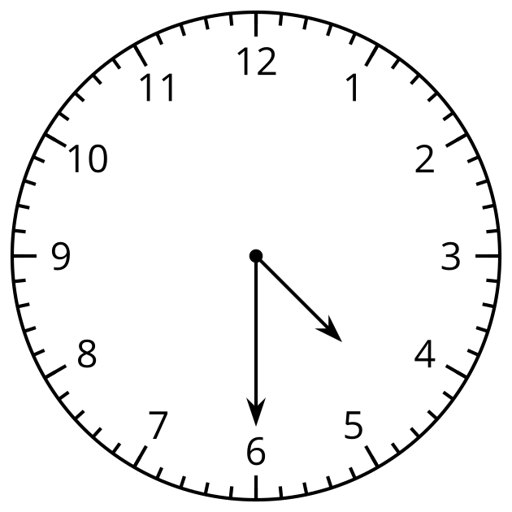
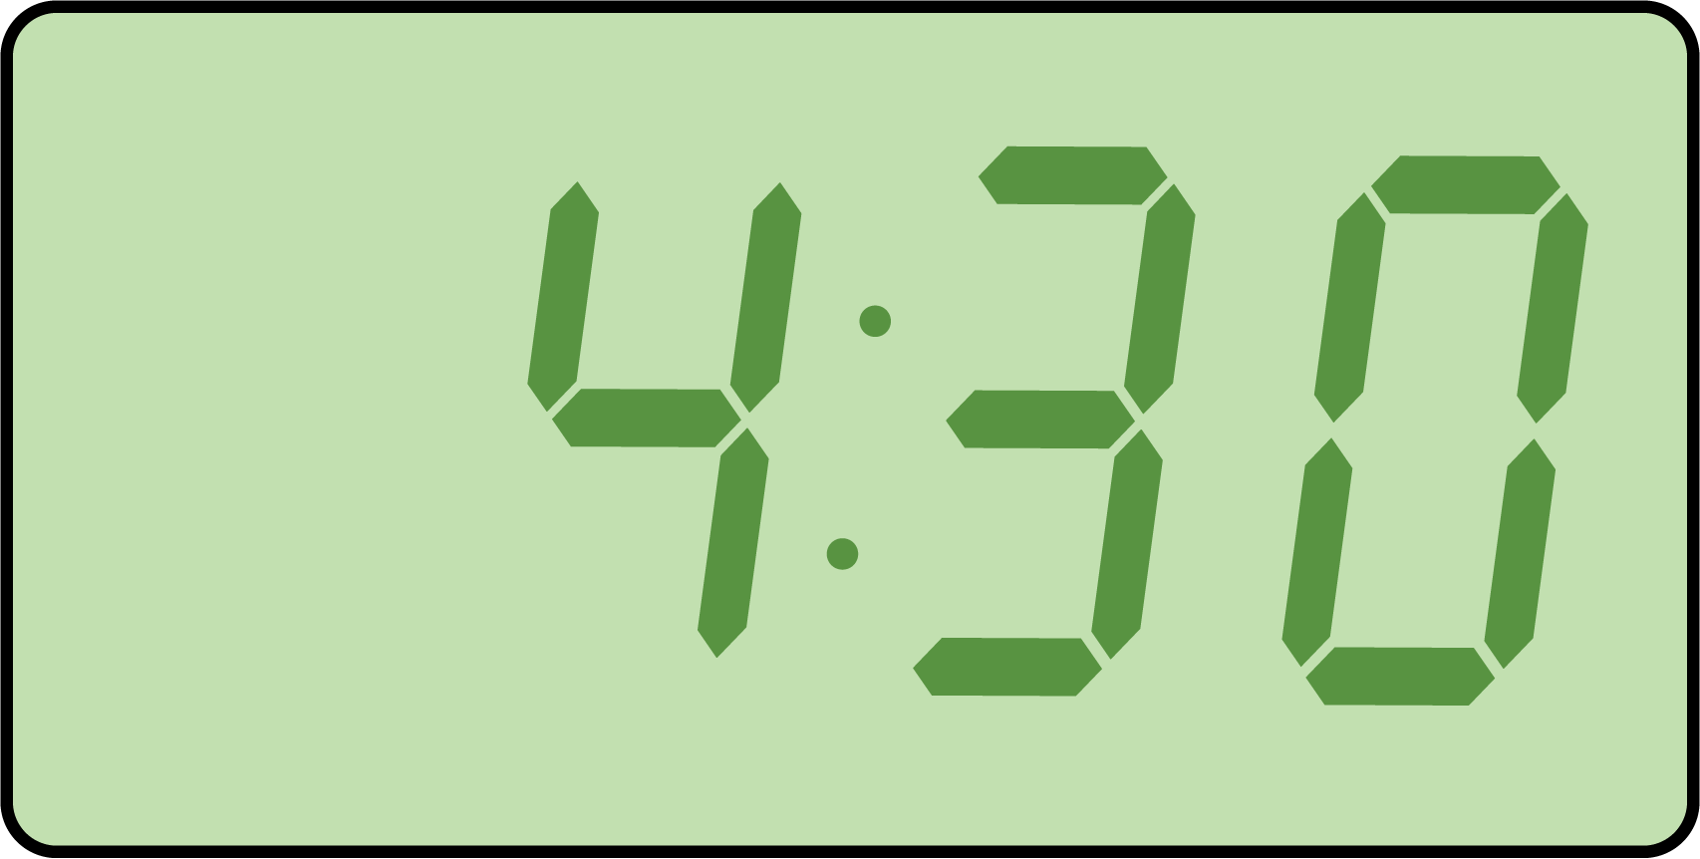
¿Qué sabes sobre las formas de leer la hora? ¿Qué palabras usas para hablar de la hora?

1 Leamos la hora en punto y la hora y media

Student Task Statement
- Marca el reloj que muestra las 4 en punto.
- 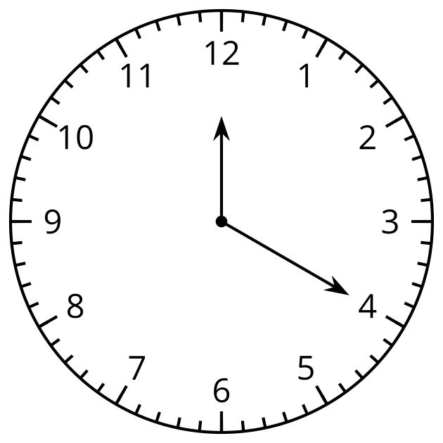
- 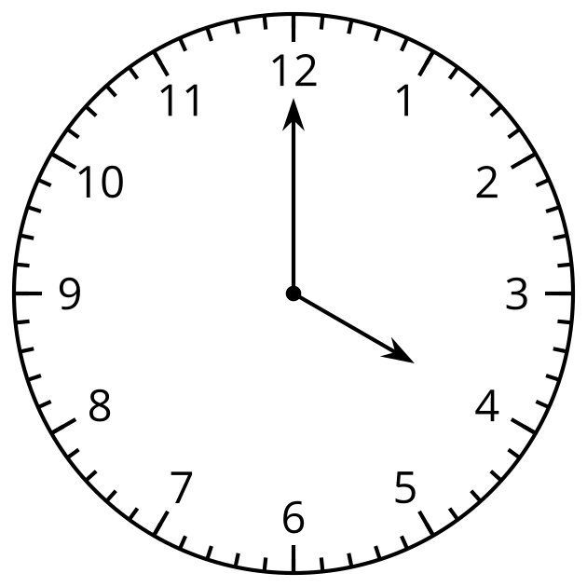
- ¿Por qué el otro reloj no muestra las 4 en punto?
- Marca el reloj que muestra las 7 y media.
- 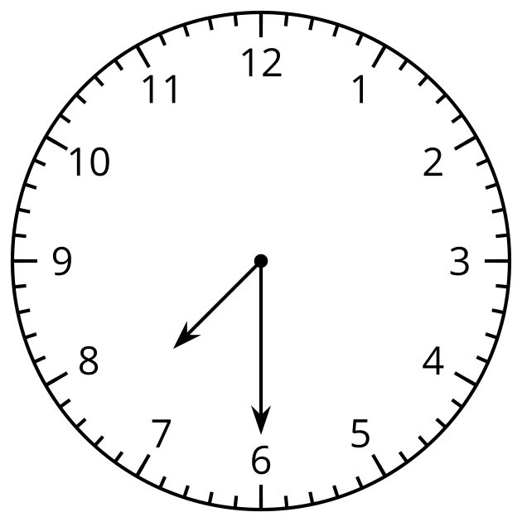
- 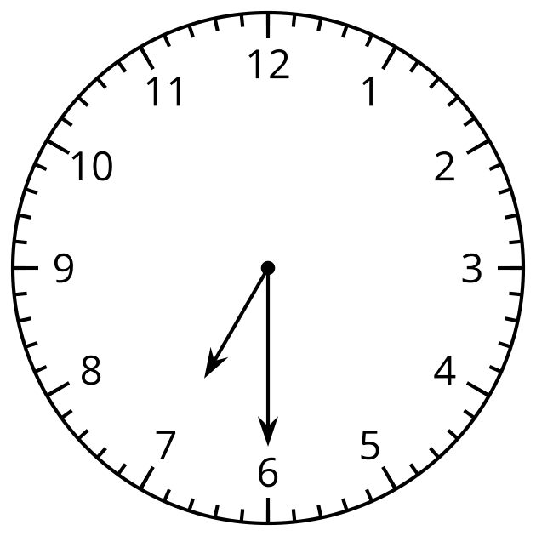
- ¿Por qué el otro reloj no muestra las 7 y media?
- Dibuja las manecillas del reloj para mostrar las 10:00.
- 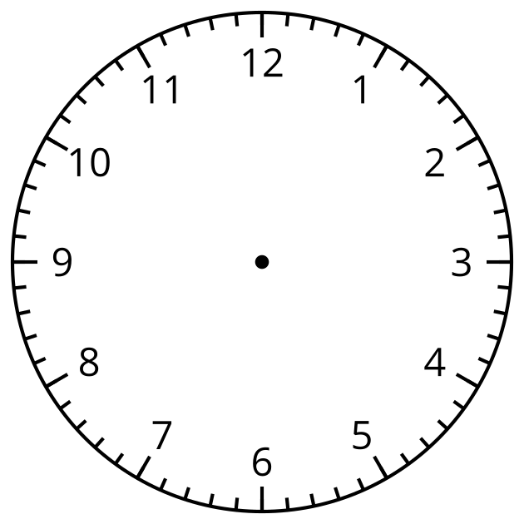
- Dibuja las manecillas del reloj para mostrar la 1:30.

Activity Synthesis
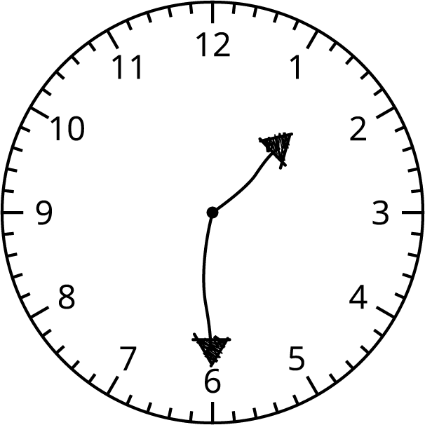
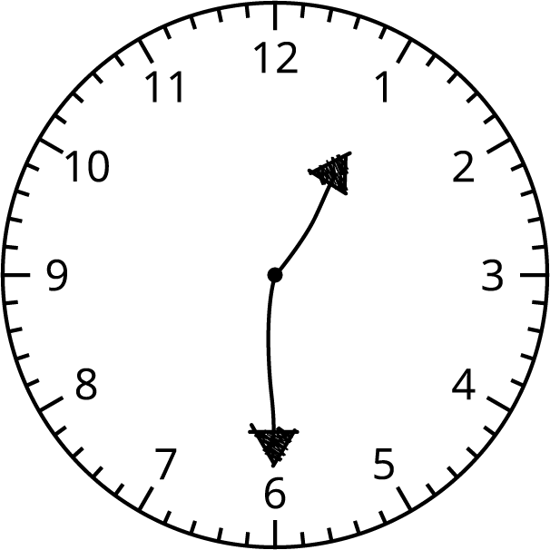

2 Clasificación de tarjetas: Mitades y cuartos

Student Task Statement
- Encuentra tarjetas que correspondan y agrúpalas. Cada grupo debe tener 3 tarjetas. Prepárate para explicar por qué corresponden.
- En cada caso, escribe la hora que muestra el reloj. Usa palabras como “y media”, “y cuarto” o “un cuarto para”.

  - 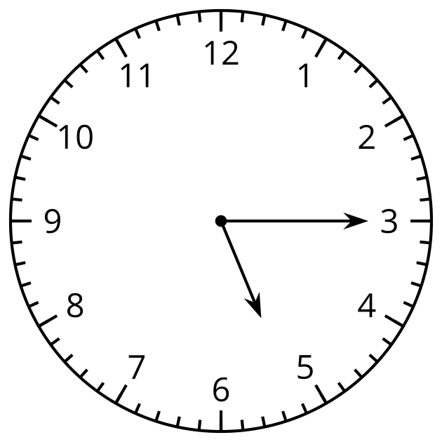

  - 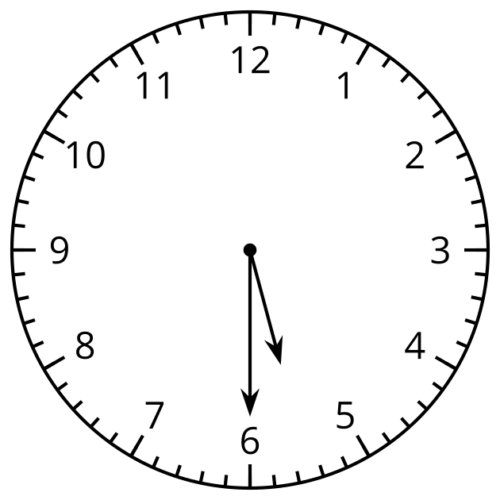

  - 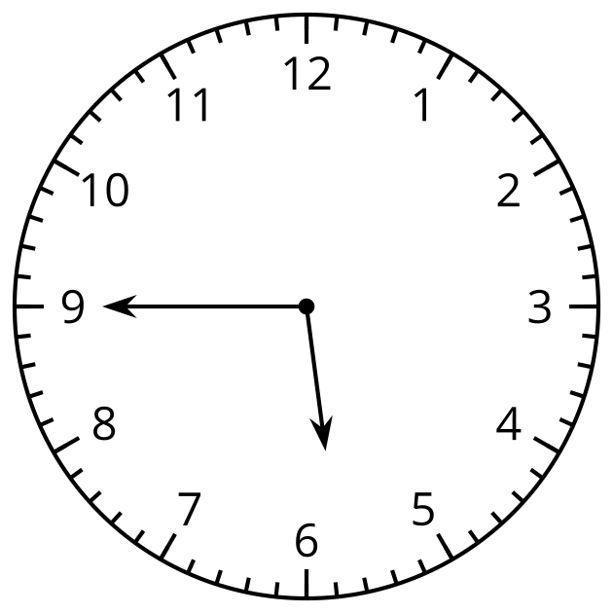

  - 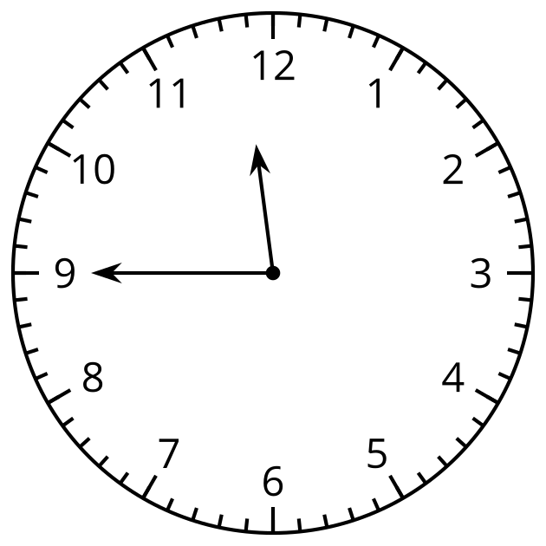

  - 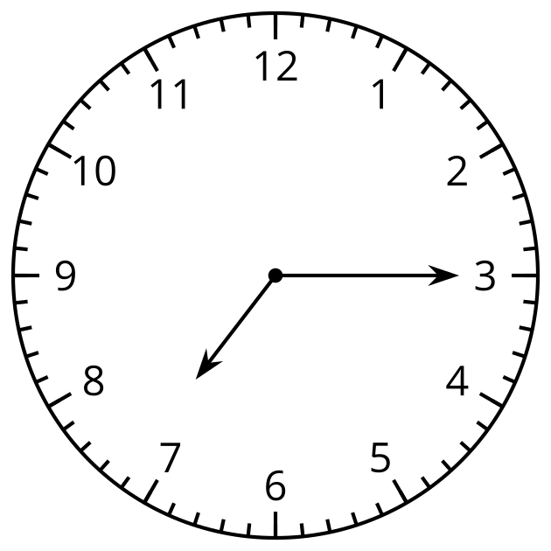
© CC BY 2021 Illustrative Mathematics®

